**Министерство науки и высшего образования Российской Федерации**

**Федеральное государственное бюджетное образовательное учреждение высшего образования**



**«Московский государственный технический университет имени Н.Э. Баумана**

**(национальный исследовательский университет)» (МГТУ им. Н.Э. Баумана)**

ФАКУЛЬТЕТ «Информатика и системы управления»____________________________________

КАФЕДРА «Программное обеспечение ЭВМ и информационные технологии»______________

# Лабораторная работа № 4

**Тема**  Построение и программная реализация алгоритма наилучшего среднеквадратичного приближения

**Студент** Челядинов Илья

**Группа** ИУ7-43Б**_______________**

**Оценка (баллы) _______________**

**Преподаватель** Градов Владимир Михайлович

Москва.

2020 г.

**Тема:** Построение и программная реализация алгоритма наилучшего среднеквадратичного приближения.

**Цель работы**. Получение навыков построения алгоритма метода наименьших квадратов с использованием полинома заданной степени при аппроксимации табличных функций с весами.

**Исходные данные.**

1. Таблица функции с **весами**  с количеством узлов N.

|  |  |  |
| --- | --- | --- |
| x | y |  |
|  |  |  |
|  |  |  |

Предусмотреть в интерфейсе удобную возможность изменения пользователем весов в таблице.

2. Степень аппроксимирующего полинома - n.

**Результат работы программы.**

Графики, построенные по аналогии с рис.1 в тексте Лекции №4: *точки* - заданная табличная функция, *кривые*- найденные полиномы.

Обязательно приводить таблицы, по которым работала программа.

При каких исходных условиях надо представить результаты в отчете?

1. Веса всех точек одинаковы и равны, например, единице. Обязательно построить полиномы при значениях его степени n=1, 2. Можно привести результаты и при других степенях полинома, однако не загромождая сильно при этом рисунок.

2. Веса точек разные. Продемонстрировать, как за счет назначения весов точкам можно изменить положение на плоскости прямой линии (полином первой степени), аппроксимирующей **один и тот же набор точек** (**одну** таблицу y(x)). Например, назначая веса узлам в таблице изменить знак углового коэффициента прямой. На графике в итоге должны быть представлены точки исходной функции и две аппроксимирующие их прямые линии. Одна отвечает значениям =1 для всех узлов, а другая- назначенным разным весам точек. Информацию о том, какие именно веса были использованы в расчете обязательно указать, чтобы можно было проконтролировать работу программы (лучше это сделать в виде таблицы).

**Описание алгоритма**

Под близостью в среднем исходной и аппроксимирующей функций будем понимать результать оценки суммы

 (1)

Y(x) – исходная функция, φ(x) – множество функций, принадлежащих линейному пространству функций, где  - вес точки. Суммирование выполняется по всем N узлам заданной функции.

Наилучшее приближение в данном случае

 (2)

Разложим φ(x) по системе линейно независимых функий φk(x):

 (3)

Подставляя (3) в (2) получим:

 (4)

Дифференцируя по ak получаем:

 , 

Где

.

**Код программы**

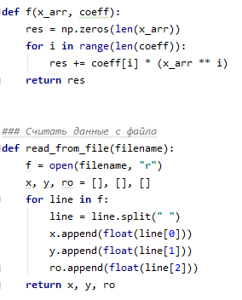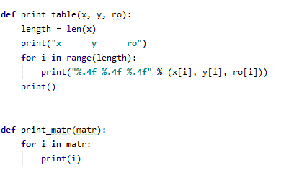

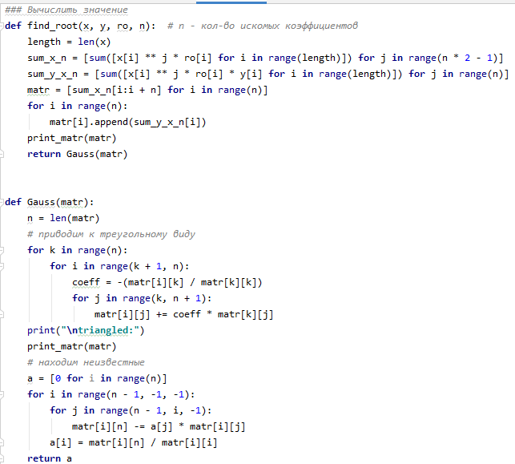

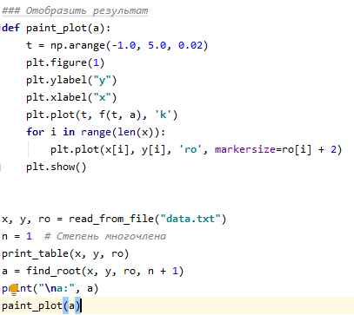

**Примеры работы программы**

Входные данные:

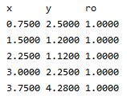

Степень n = 1

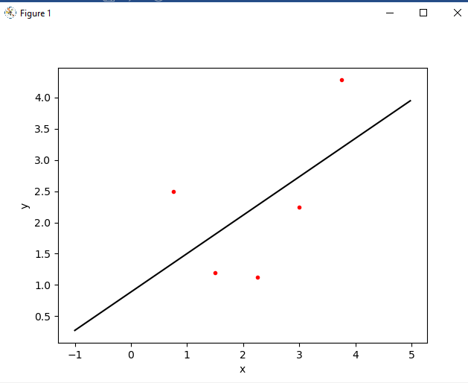

n = 2

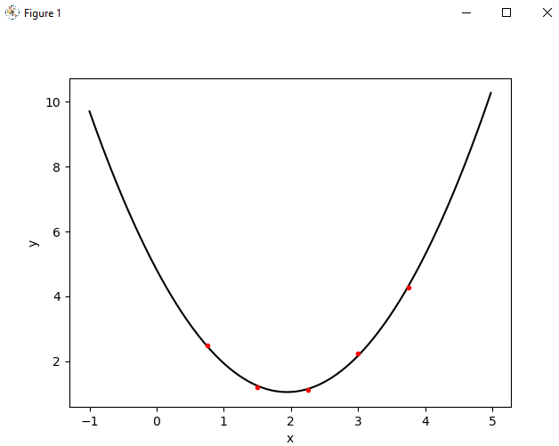

**Пример 2.**

Входные данные:

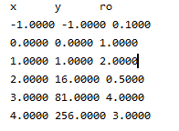 n = 1

n = 1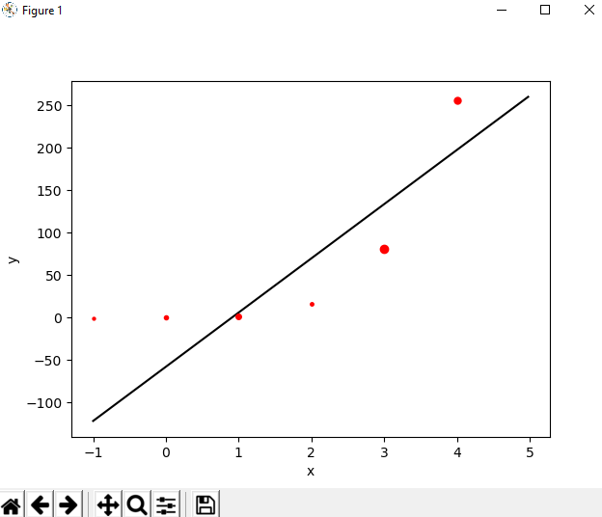

После изменения знака углового коэффицента прямой:

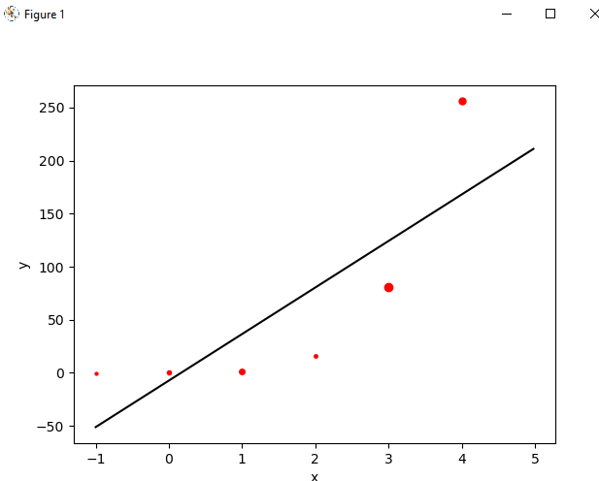

**Ответы на контрольные вопросы.**

1. ***Что произойдет при задании степени полинома n=N-1 (числу узлов таблицы минус 1)?***

При степени полинома n = N – 1 функция пройдет через все точки, независимо от их веса

1. **Будет ли работать Ваша программа при n >= N? Что именно в алгоритме требует отдельного анализа данного случая и может привести к аварийной остановке?**

По N точкам нельзя построить полином степени n, так как в данном случае определитель будет равен нулю. Но, программа не завершится аварийно и будет работать из – за погрешности при работе с действительными числами.

1. **Получить формулу для коэффициента полинома a0 при степени полинома n = 0. Какой смысл имеет величина, которую представляет данный коэффициент?**

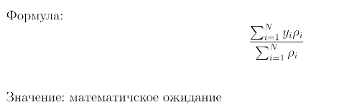

1. ***Записать и вычислить определитель матрицы СЛАУ для нахождения коэффициентов полинома для случая, когда n=N=2. Принять все pi=1.***

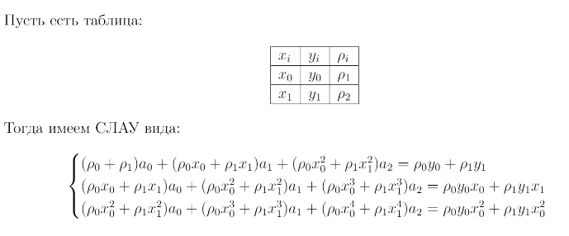

Определитель в данном случае равен нулю, система не имеет решений.

1. ***Построить СЛАУ при выборочном задании степеней аргумента полинома*** ***причем степени n и m в этой формуле известны***

